Программа «Художественное слово»
Педагог: Макарова В.И.
Возраст: 7 – 8 лет (1 класс)
Тема: «Домовенок Кузя»

1.- Доброе утро!
- Приготовим к уроку речевой аппарат (чистоговорки).
Да-да-да — вот еда.
Ду-ду-ду — я иду.
Ды-ды-ды — нет воды.
Де-де-де – я не знаю где.
Ди-ди-ди – спокойно посиди.
- Прочитайте скороговорку сначала медленно, чётко произнося слова, затем наращивая темп чтения.

Кто хочет разговаривать,
Тот должен выговаривать.
Все правильно и внятно,
Чтоб было всем понятно.
Мы будем разговаривать.
И будем выговаривать
Так правильно и внятно,
Чтоб было всем понятно.

Раз – дрова, два – дрова, три - дрова.
Дед Данила делил дыню: дольку-Диме, дольку-Дине.
- Молодцы!

2. - Ребята, я приготовила для вас загадку.
Тихо-тихо, словно мышка
В доме бегает мальчишка
Очень маленького роста.
Кто же он?
- Правильно, это Домовенок.
Посмотрите, а вот и он!
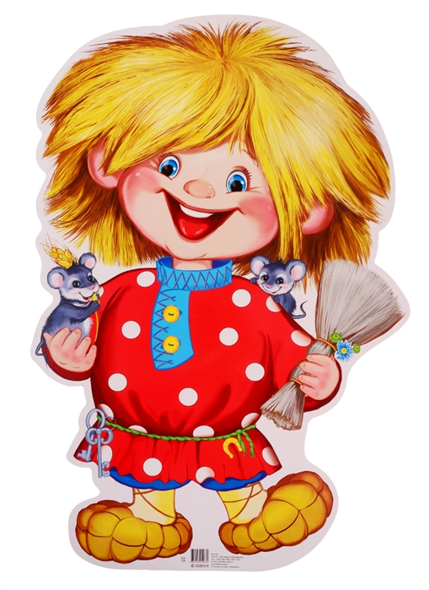

- Ребята, прежде чем мы узнаем много интересного о Домовенке Кузьке, я расскажу вам кто такой ДОМОВОЙ.
- Домовой – это домашний дух. В старые времена домовых величали по-разному (Дух-хранитель, Запечник, Дедушка), но всегда с почтением и уважением, старались задобрить его. При переезде обязательно звали домового с собой на новое жилье.
Домовой охраняет дом, его хозяев от бед и несчастий, следит за порядком. Он проявляет заботу о том, чтобы никто не ссорился, не болел. Домовой никому не делает зла, иногда может только пошутить. Если вдруг вы обнаружили, что пропала какая-нибудь вещь, значит домовой шалит, перекладывает вещи с места на место. Тогда Домового надо угостить его чем-нибудь сладеньким: кусочком сахара, печеньем или положить чуточку сливочного маслица. И вскоре потерянная вещь вернется на место. Домовой не видим, но его может увидеть кошка, маленький ребенок или пожилой человек. Домовой не любит беспорядок.
- А теперь, ребята, послушайте нашего гостя Домовенка Кузю.
- Эгее – охо-х! Детушки- лапушки! Вы меня слышите? Я к вам в гости пришел. Вы меня ждали?
- Ребята, отгадайте, откуда я пришел к вам?
- Пришел я из избушки русской, теплой да уютной.
Живу в избе за печкой,
сплю, свернувшись я колечком.
Я не кошка и не кот.
Я хозяин в доме - вот!
И шутник я и затейник,
лучший друг мой – старый веник!
- Ребята, а знаете, почему Кузькин друг старый веник?
- Сейчас я расскажу историю своего появления.
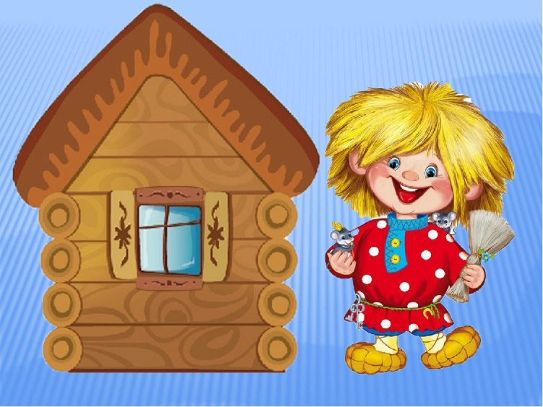
- Я - Домовенок - Кузька. Я - смешной, симпатичный и трогательный ребёнок, с копной рыжих волос, торчащих во все стороны. Нос у меня курносый, а рот до ушей, особенно когда смеюсь». Я обычный мальчишка, только маленького росточка и в огромных лаптях. Я очень добрый и стараюсь каждому помочь. Я оберегаю дом от несчастий. Больше всего я не люблю, когда надо мной смеются, со мной ругаются и дерутся. У меня есть верные друзья: Водяной, маленькая Ведьмочка, Баба Яга и Лешик.
- Ребята, а теперь попробуйте сами составить рассказ обо мне. Но сначала отдохнем.
Физкультминутка.
Раз, два, три, четыре, пять!
Будем прыгать и скакать! (Прыжки на месте.)
Наклонился правый бок. (Наклоны туловища влево - вправо.)
Раз, два, три.
Наклонился левый бок.
Раз, два, три.
А сейчас поднимем ручки (Руки вверх.)
И дотянемся до тучки.
Присядем на дорожку, (Присели.)
Разомнем мы ножки.
Головою покачали (Движения головой.)
И все дружно вместе встали. (Встали.)
- Еще раз посмотрите на меня внимательно и составьте про меня, Домовенка Кузю, рассказ.

3. - А теперь новое задание: «Я предлагаю вам игру «Чей дом?»
У медведя чей дом? – Медвежий.
У зайца чей дом? –
У волка чей дом? –
У белки чей дом? –
У барсука чей дом? –
У черепахи чей дом? –
У лягушки чей дом? –
- Молодцы!

Слушайте следующее задания – вопросы:
Сколько рогов у 2-х коров?
Сколько ушей у 3-х мышей?
Сколько орехов в пустом стакане?
У 3-х братьев по 1- ой сестре. Сколько всего детей в семье?
- Молодцы!

- Следующее задание «Жили – были, а кто отгадайте:

У меня одна привычка –
Я с утра несу яичко.
Это, думаешь легко?
Ко – ко- ко.

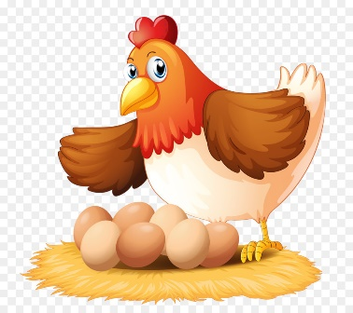

По лужку он важно бродит,
Из воды сухой выходит,
Носит красные ботинки,
Дарит мягкие перинки.

- Это, какие птицы?
- Еще загадки послушайте:

Она маленькая птичка,
А зовут ее…..
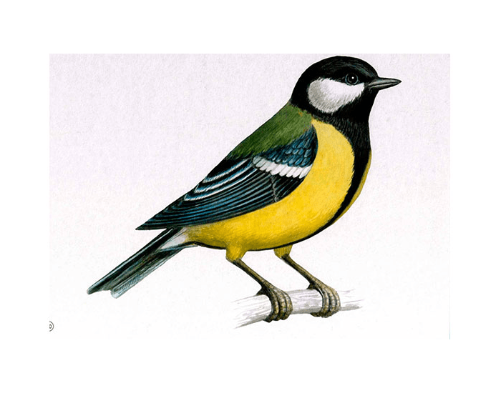

Красногрудый , чернокрылый,
Любит зернышки клевать.
С первым снегом на рябине
Он появится опять
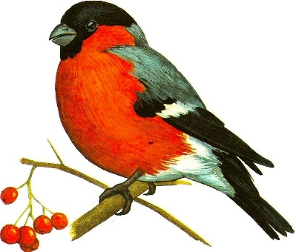

- А, это какие птицы?

- Следующее задание. Нужно ответить на вопросы.
Кто знает, где живет белка? (в дупле.)
А дупло где находится? (на …)
А орешки где белка собирает?
Прячется она где?
Прыгает белка как? (с ветки, на ветку.)
- Молодцы, ответили на все вопросы.

- Давайте дальше играть. Вспомним противоположные слова – антонимы.
высокий – низкий,
широкий –
влево –
впереди –
большой –
внизу –

4. – Подведем итог.
- Понравилось ли вам сегодняшнее занятие? Что вам понравилось? Что было трудного в заданиях? Какие задания показались легкими?
- Ребята, вы молодцы. В завершении нашего занятия, прочитайте стихотворение «ДОМОВЕНОК»

Тихо-тихо, словно мышка
В доме бегает мальчишка
Очень маленького роста.
Кто же он? Всё очень просто:
Не гном и не ребенок,
Не мальчик-с-пальчик он,
А Кузька-домовёнок –
Живет он в доме том.

Кто сегодня утром рано
Вытер лужу из-под крана?
Кто цветы полил из кружки,
Смел всю пыль, сложил игрушки?
Не гном и не ребенок,
Не мальчик-с-пальчик он,
А Кузька-домовёнок –
Помощник в доме том.
А когда тарелки бьются,
Стены в доме все трясутся –
Кто сказать вам что-то хочет,
Рассердился и грохочет?
Не гном и не ребенок,
Не мальчик-с-пальчик он,
А Кузька-домовёнок
Грохочет на весь дом.

Как же с ним вам помириться,
Тишины опять добиться?
В блюдце молока налейте
И конфет не пожалейте.
Не гном и не ребенок,
Не мальчик-с-пальчик он,
А Кузька-домовёнок.
Сластена он, притом.

Домашнее задание.
- Нарисуйте своего Домовенка или раскрасьте картинку. Посмотрите мультфильм.

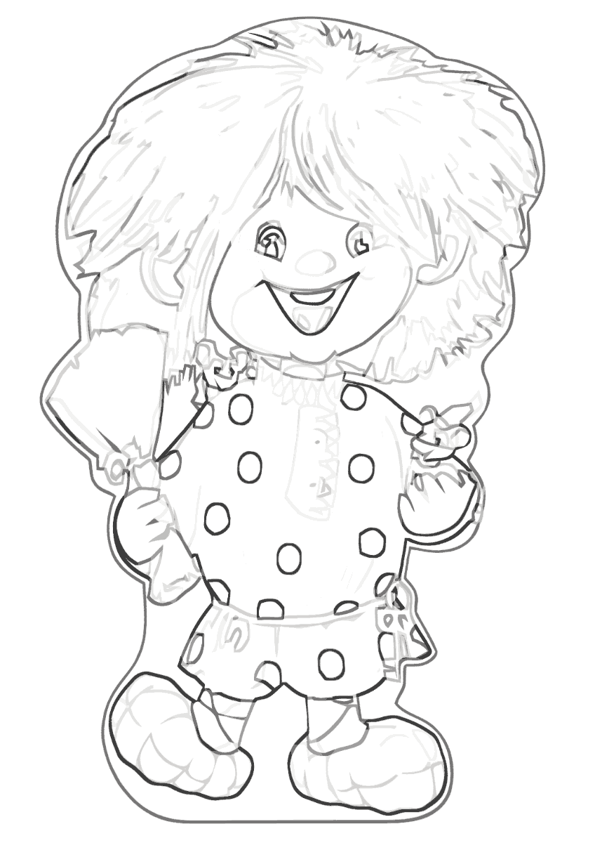

Можете присылать свои рассказы и рисунки мне на электронную почту
makarova-valentina-ivanovna@yandeks.ru

